"Шетелдік тасымалдаушылардың және халықаралық тұрақты емес ұшулар қызметі салаларындағы мемлекеттік көрсетілетін қызметтер регламенттерін бекіту туралы" Қазақстан Республикасы Инвестициялар және даму министрінің 2015 жылғы 28 мамырдағы № 660 бұйрығына өзгерістер енгізу туралы
Күшін жойған
Қазақстан Республикасы Инвестициялар және даму министрінің 2018 жылғы 20 желтоқсандағы № 895 бұйрығы. Қазақстан Республикасының Әділет министрлігінде 2018 жылғы 28 желтоқсанда № 18076 болып тіркелді. Күші жойылды - Қазақстан Республикасы Индустрия және инфрақұрылымдық даму министрінің 2020 жылғы 13 қазандағы № 527 бұйрығымен
Ескерту. Күші жойылды - ҚР Индустрия және инфрақұрылымдық даму министрінің 13.10.2020 № 527 (алғашқы ресми жарияланған күнінен кейін күнтізбелік он күн өткен соң қолданысқа енгізіледі) бұйрығымен.
БҰЙЫРАМЫН:
1. "Шетелдік тасымалдаушылардың және халықаралық тұрақты емес ұшулар қызметі салаларындағы мемлекеттік көрсетілетін қызметтер регламенттерін бекіту туралы" Қазақстан Республикасы Инвестициялар және даму министрінің 2015 жылғы 28 мамырдағы № 660 бұйрығына (Нормативтік құқықтық актілерді мемлекеттік тіркеу тізілімінде № 11640 болып тіркелген, 2015 жылғы 22 шілдеде "Әділет" ақпараттық-құқықтық жүйесінде жарияланған) мынадай өзгерістер енгізілсін:
көрсетілген бұйрықпен бекітілген "Халықаралық тұрақты емес ұшуларды орындауға рұқсат беру" мемлекеттік көрсетілетін қызмет регламентінде:

5-тармақ мынадай редакцияда жазылсын:
"5. Мемлекеттік қызметті көрсету процесінің құрамына кіретін әрбір рәсімнің (іс-қимылдың) мазмұны, оның орындалу ұзақтығы:
1) халықаралық тұрақты емес ұшуларды орындауға өтінімді көрсетілетін қызметті берушінің құрылымдық бөлімшесінің жауапты орындаушысының бес минут ішінде қабылдауы және тіркеуі;
2) көрсетететін қызметті беруші басшысының немесе оның орынбасарының бір сағат ішінде жауапты құрылымдық бөлімшені анықтауы;
3) құрылымдық бөлімше басшысының бір сағат ішінде жауапты орындаушыны анықтауы;
4) көрсетілетін қызметті алушының құжаттарын жауапты орындаушының он бес минут ішінде қабылдауы;
5) тұрақты емес рейсті орындауға өтінімді Қазақстан Республикасының қонуға жоспарланған әуежайларымен, сондай-ақ "Қазаэронавигация" республикалық мемлекеттік кәсіпорынның Алымдар бөлімімен аэронавигациялық қызметтер үшін төлем мәніне көрсетілетін қызметті берушінің құрылымдық бөлімшесінің жауапты маманның бір жұмыс күні ішінде келісуі;
6) жауапты орындаушының өтінімді:
бір жұмыс күні ішінде ұсынылған құжаттардың толықтығын;
екі жұмыс күні ішінде ұсынылған құжаттарда көрсетілген мәліметтердің анықтығын қарауы;
7) бас тартуға негіздемелер болмаған жағдайда жауапты орындаушы:
халықаралық тұрақты емес ұшуларды орындауға рұқсатты бір сағат ішінде ресімдеуді қамтамасыз етеді.
Бас тартуға негіздемелер болған жағдайда жауапты орындаушы:
мемлекеттік қызметті көрсетуден дәлелді бас тартуды бір сағат ішінде дайындауды қамтамасыз етеді.
8) құрылымдық бөлімшенің басшысымен мемлекеттік қызметті көрсету нәтижесін бір сағат ішінде келісу;
9) құрылымдық бөлімше басшысының немесе оның орынбасарының мемлекеттік көрсетілетін қызмет нәтижесіне отыз минут ішінде қол қоюы;
10) көрсетілетін қызметті берушінің құрылымдық бөлімшесінің жауапты орындаушысының халықаралық тұрақты емес ұшуларды орындауға рұқсатты көрсетілетін қызмет алушыға отыз минут ішінде беруі.";
көрсетілген мемлекеттік көрсетілетін қызмет регламентіне қосымша осы бұйрыққа қосымшаға сәйкес жаңа редакцияда жазылсын.
3. Қазақстан Республикасы Инвестициялар және даму министрлігінің Азаматтық авиация комитеті заңнамада белгіленген тәртіппен:
1) осы бұйрықты Қазақстан Республикасы Әділет министрлігінде мемлекеттік тіркеуді;
2) осы бұйрық мемлекеттік тіркелген күнінен бастап күнтізбелік он күн ішінде қазақ және орыс тілдерінде Қазақстан Республикасы Нормативтік құқықтық актілерінің эталондық бақылау банкіне ресми жариялау және енгізу үшін "Республикалық құқықтық ақпарат орталығы" шаруашылық жүргізу құқығындағы республикалық мемлекеттік кәсіпорнына жіберуді;
3) осы бұйрықты Қазақстан Республикасы Инвестициялар және даму министрлігінің интернет-ресурсында орналастыруды;
4) осы бұйрық Қазақстан Республикасы Әділет министрлігінде мемлекеттік тіркелгеннен кейін он жұмыс күні ішінде Қазақстан Республикасы Инвестициялар және даму министрлігінің Заң департаментіне осы тармақтың 1), 2) және 3) тармақшаларында көзделген іс-шаралардың орындалуы туралы мәліметтерді ұсынуды қамтамасыз етсін.
4. Осы бұйрықтың орындалуын бақылау жетекшілік ететін Қазақстан Республикасының Инвестициялар және даму вице-министріне жүктелсін.
5. Осы бұйрық алғашқы ресми жарияланған күнінен кейін күнтізбелік он күн өткен соң қолданысқа енгізіледі.
Қазақстан Республикасының  Инвестициялар және даму министрі | Ж. Қасымбек
Қазақстан Республикасы
Инвестициялар және даму
министрінің 2018 жылғы
20 желтоқсандағы № 895
бұйрығына қосымша
"Халықаралық тұрақты емес
ұшуларды орындауға рұқсат
беру" мемлекеттік көрсетілетін
қызмет регламентіне қосымша
"Халықаралық тұрақты емес
ұшуларды орындауға рұқсат
беру" мемлекеттік қызмет
көрсетудің бизнес-процестерінің
анықтамалығы

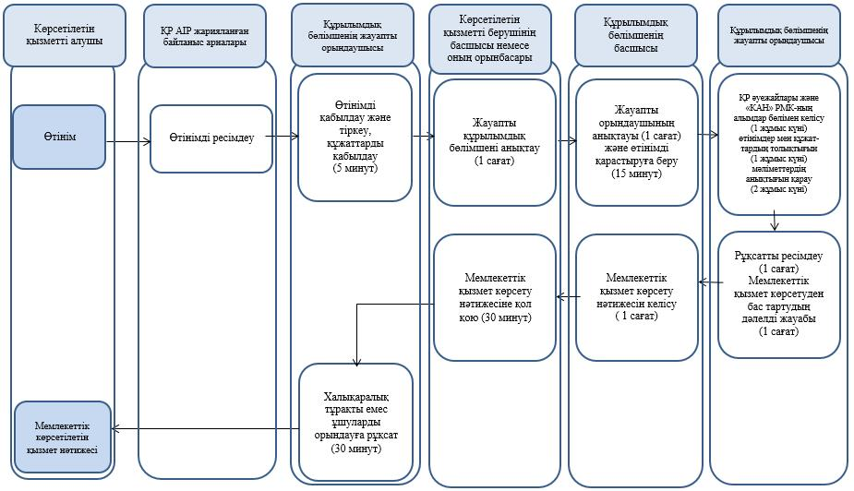

© 2012. Қазақстан Республикасы Әділет министрлігінің «Қазақстан Республикасының Заңнама және құқықтық ақпарат институты» ШЖҚ РМК

